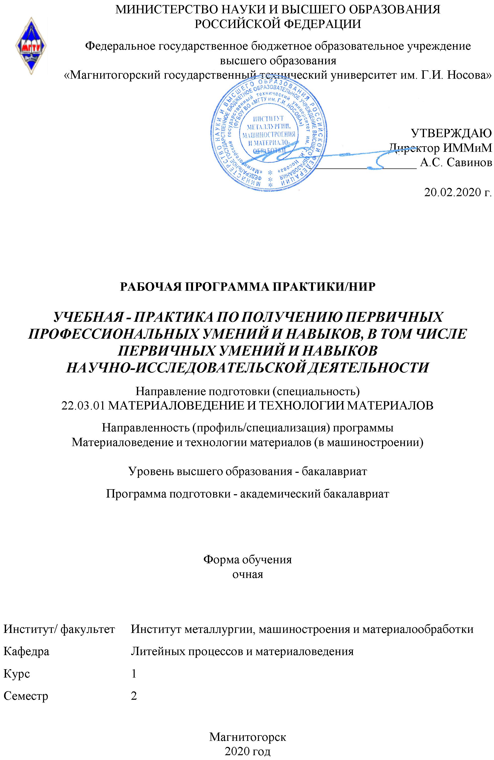

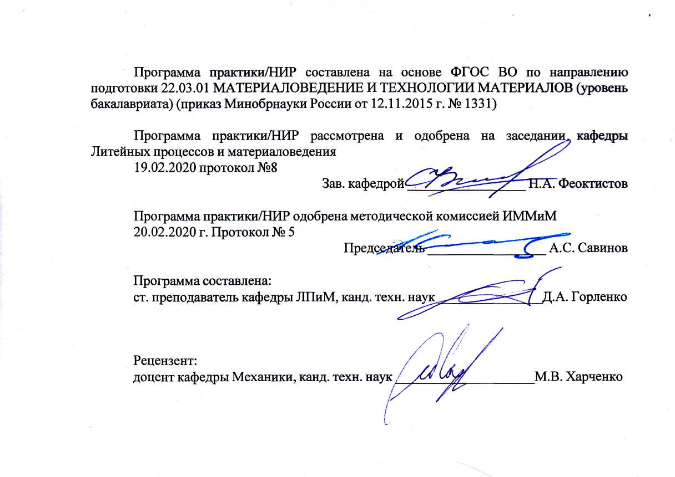

|  |  |
| --- | --- |
| **Лист** **актуализации** **программы** | |
|  |  |
|  | |
|  |  |
|  | |
|  |  |
| Программа пересмотрена, обсуждена и одобрена для реализации в 2021 - 2022 учебном году на заседании кафедры Литейных процессов и материаловедения | |
|  |  |
|  | Протокол от __ __________ 20__ г. № __  Зав. кафедрой _________________ Н.А. Феоктистов |
|  |  |
|  | |
|  |  |
|  | |
|  |  |
| Программа пересмотрена, обсуждена и одобрена для реализации в 2022 - 2023 учебном году на заседании кафедры Литейных процессов и материаловедения | |
|  |  |
|  | Протокол от __ __________ 20__ г. № __  Зав. кафедрой _________________ Н.А. Феоктистов |
|  |  |
|  | |
|  |  |
|  | |
|  |  |
| Программа пересмотрена, обсуждена и одобрена для реализации в 2023 - 2024 учебном году на заседании кафедры Литейных процессов и материаловедения | |
|  |  |
|  | Протокол от __ __________ 20__ г. № __  Зав. кафедрой _________________ Н.А. Феоктистов |
|  |  |
|  | |
|  |  |
|  | |
|  |  |
| Программа пересмотрена, обсуждена и одобрена для реализации в 2024 - 2025 учебном году на заседании кафедры Литейных процессов и материаловедения | |
|  |  |
|  | Протокол от __ __________ 20__ г. № __  Зав. кафедрой _________________ Н.А. Феоктистов |

|  |
| --- |
| **1** **Цели** **практики/НИР** |
| Целями учебной - практики по получению первичных профессиональных умений и навыков, в том числе первичных умений и навыков научно-исследовательской деятельности по направлению подготовки 22.03.01 Материаловедение и технологии материалов являются закрепление и углубление теоретической подготовки обучающегося, приобретение им практических навыков и компетенций. |
| **2** **Задачи** **практики/НИР** |
| Задачами учебной - практики по получению первичных профессиональных умений и навыков, в том числе первичных умений и навыков научно-исследовательской деятельности являются изучение в условиях реального производства следующих вопросов:  - описать основной технологический процесс предприятия (одного из них, если их несколько), изучить технологический процесс цеха, (отдела, лаборатории), в котором происходит практика;  - описать оборудование, приборы, устройства, обеспечивающие технологический процесс;  - изучить вопросы обеспечения техники безопасности труда;  - познакомится с технической документацией. |
|  |
| **3** **Место** **практики/НИР** **в** **структуре** **образовательной** **программы** |
| Для прохождения практики/НИР необходимы знания (умения, владения), сформированные в результате изучения дисциплин/ практик: |
| История металлургии |
| История техники |
| Анализ числовой информации |
| Математическая статистика в металлургии |
| Знания (умения, владения), полученные в процессе прохождения практики/НИР будут необходимы для изучения дисциплин/практик: |
| Учебная - практика по получению первичных профессиональных умений и навыков, в том числе первичных умений и навыков научно-исследовательской деятельности |
| Подготовка к защите и защита выпускной квалификационной работы |
| Подготовка к сдаче и сдача государственного экзамена |
| Производственная - практика по получению профессиональных умений и опыта профессиональной деятельности |
| Производственная – преддипломная практика |
|  |
| **4** **Место** **проведения** **практики/НИР** |
| Учебная - практика по получению первичных профессиональных умений и навыков, в том числе первичных умений и навыков научно-исследовательской деятельности проводится на базе ПАО «Магнитогорский металлургический комбинат», ОАО «Магнитогорский метизно-калибровочный завод «ММК-МЕТИЗ» и другие акционерные общества, научно-исследовательские организации и частные предприятия, имеющие в своем штате специалистов данного профиля и заключившие соответствующие договора с ФГБОУ ВО «МГТУ им. Г.И. Носова» |
| Способ проведения практики/НИР: стационарная |
| Практика/НИР осуществляется дискретно |
|  |
| **5** **Компетенции** **обучающегося,** **формируемые** **в** **результате** **прохождения**  **практики/НИР** **и** **планируемые** **результаты** **обучения** |
| В результате прохождения практики/НИР обучающийся должен обладать следующими компетенциями: |

|  |  |
| --- | --- |
| Структурный  элемент  компетенции | Планируемые результаты обучения |
|  |
| ОПК-1 способностью решать стандартные задачи профессиональной деятельности на основе информационной и библиографической культуры с применением информационно-коммуникационных технологий и с учетом основных требований информационной безопасности | |
| Знать | стандартные задачи профессиональной деятельности на основе информационной и библиографической культуры |
| Уметь | решать стандартные задачи профессиональной деятельности |
| Владеть | навыками решения стандартных задач профессиональной деятельности на основе информационной и библиографической культуры с применением информационно-коммуникационных технологий |
| ОПК-4 способностью сочетать теорию и практику для решения инженерных задач | |
| Знать | теорию решения инженерных задач |
| Уметь | сочетать теорию и практику |
| Владеть | навыками сочетания теории и практики для решения инженерных задач |
| ОК-7 способностью к самоорганизации и самообразованию | |
| Знать | способы самоорганизации и самообразования |
| Уметь | самостоятельно организовываться и самообразовываться |
| Владеть | навыками самоорганизации и самообразования |
| ОК-1 способностью использовать основы философских знаний для формирования мировоззренческой позиции | |
| Знать | основы философских знаний |
| Уметь | использовать основы философских знаний |
| Владеть | навыками формирования мировоззренческой позиции |
| ПК-1 способностью использовать современные информационно-коммуникационные технологии, глобальные информационные ресурсы в научно-исследовательской и расчетно-аналитической деятельности в области материаловедения и технологии материалов | |
| Знать | современные информационно-коммуникационные технологии, глобальные информационные ресурсы в научно-исследовательской и расчетно-аналитической деятельности |
| Уметь | использовать современные информационно-коммуникационные технологии, глобальные информационные ресурсы в научно- исследовательской и расчетно-аналитической деятельности |
| Владеть | навыками использования современных информационно- коммуникационных технологии, глобальных информационных ресурсов в научно-исследовательской и расчетно-аналитической деятельности в области материаловедения и технологии материалов |
| ПК-2 способностью осуществлять сбор данных, изучать, анализировать и обобщать научно-техническую информацию по тематике исследования, разработке и использованию технической документации, основным нормативным документам по вопросам интеллектуальной собственности, подготовке документов к патентованию, оформлению ноу-хау | |

|  |  |
| --- | --- |
| Знать | способы сбора данных научно-технической информации по тематике исследования |
| Уметь | анализировать и обобщать научно-техническую информацию по тематике исследования, разработке и использованию технической документации, основным нормативным документам по вопросам интеллектуальной собственности |
| Владеть | навыками подготовки документов к патентованию, оформлению ноу-хау |

|  |  |  |  |  |  |
| --- | --- | --- | --- | --- | --- |
| **6.** **Структура** **и** **содержание** **практики/НИР** | | | | | |
| Общая трудоемкость практики/НИР составляет 3 зачетных единиц 108 акад. часов, в том числе:  – контактная работа – 3,7 акад. часов:  – самостоятельная работа – 104,3 акад. часов;  – в форме практической подготовки - 108 акад. часов. | | | | |  |
| №  п/п | Разделы (этапы) и содержание практики | Семестр | Виды работ на практике,  включая самостоятельную работу | Код компетенции | |
| 1. | подготовительный этап | 2 | прослушивание вводного инструктажа по охране труда и изучение спецкурса в рамках образовательной программы. | ОПК-1, ОПК-4, ОК-7, ОК-1, ПК-1, ПК-2 | |
| 2. | производственный этап | 2 | Наблюдение за технологическим процессом на производстве | ОПК-1, ОПК-4, ОК-7, ОК-1, ПК-1, ПК-2 | |
| 3. | обработка и анализ полученной информации | 2 | Анализ производственного цикла | ОПК-1, ОПК-4, ОК-7, ОК-1, ПК-1, ПК-2 | |
| 4. | подготовка отчета по практике | 2 | Систематизация собранных данных и написание отчета | ОПК-1, ОПК-4, ОК-7, ОК-1, ПК-1, ПК-2 | |

|  |  |  |  |  |  |  |
| --- | --- | --- | --- | --- | --- | --- |
| **7** **Оценочные** **средства** **для** **проведения** **промежуточной** **аттестации** **по** **практике/НИР** | | | | | | |
| Представлены в приложении 1. | | | | | | |
|  | | | | | | |
| **8** **Учебно-методическое** **и** **информационное** **обеспечение** **практики/НИР** | | | | | | |
| **а) Основная литература:** | | | | | | |
| 1. Ивлев, С.А. Металлургические технологии. Металлургия чёрных металлов [Электронный ресурс] : учебное пособие / С.А. Ивлев, М.П. Клюев. — Электрон. дан. — Москва: МИСИС, 2017. — 45 с. — Режим доступа: <https://e.lanbook.com/book/108106> . — Загл. с экрана. (дата обращения: 01.09.2020).  2. Богатырева, Е.В. Технологические расчеты в металлургии цветных металлов [Электронный ресурс] : учебное пособие / Е.В. Богатырева. — Электрон. дан. — Москва : МИСИС, 2017. — 71 с. — Режим доступа: <https://e.lanbook.com/book/108124> . — Загл. с экрана. (дата обращения: 01.09.2020). | | | | | | |
|  | | | | | | |
| **б) Дополнительная литература:** | | | | | | |
| 1. Лузгин, В.П. Теория и технология металлургии стали [Электронный ресурс] : учебное пособие / В.П. Лузгин, А.Е. Семин, О.А. Комолова. — Электрон. дан. — Москва : МИСИС, 2010. — 72 с. — Режим доступа: <https://e.lanbook.com/book/2062> . — Загл. с экрана. (дата обращения: 01.09.2020).  4. Поздняков, А.В. Теория термической обработки металлов и сплавов: лабораторный практикум [Электронный ресурс] : учебное пособие / А.В. Поздняков, М.Г. Хомутов, А.Н. Солонин. — Электрон. дан. — Москва : МИСИС, 2014. — 76 с. — Режим доступа: <https://e.lanbook.com/book/69765>. — Загл. с экрана. (дата обращения: 01.09.2020).  5. Турилина, В.Ю. Материаловедение. Механические свойства металлов. Термическая обработка металлов. Специальные стали и сплавы [Электронный ресурс] : учебное пособие / В.Ю. Турилина ; под ред. Никулина С.А.. — Электрон. дан. — Москва : МИСИС, 2013. — 154 с. — Режим доступа: <https://e.lanbook.com/book/47489> . — Загл. с экрана. (дата обращения: 01.09.2020). | | | | | | |
|  | | | | | | |
| **в) Методические указания:** | | | | | | |
| Корсунский В.И., Папшев А.В., Баландин Ю.А. Основные структурные подразделения и технологические переделы на ОАО «ММК» / Методические указания по учебно - ознокомительной практике для студентов специальности 120800 – Магнитогорск: МГТУ, 2004. – 33 с. | | | | | | |
|  | | | | | | |
| **г)** **Программное** **обеспечение** **и** **Интернет-ресурсы:** | | | | | | |
|  | | | | | | |
|
| **Программное обеспечение** | | | | | | | |
|  |  | Наименование ПО | № договора | | Срок действия лицензии | | |
|  |  | MS Windows 7 Professional(для классов) | Д-1227-18 от 08.10.2018 | | 11.10.2021 | | |
|  |  |
|  |  | MS Office 2007 Professional | № 135 от 17.09.2007 | | бессрочно | | |
|  |  | 7Zip | свободно распространяемое ПО | | бессрочно | | |
|  |  | FAR Manager | свободно распространяемое ПО | | бессрочно | | |
|  |  |  |  |  |  |  | |
| **Профессиональные базы данных и информационные справочные системы** | | | | | | | |
|  | Название курса | | | Ссылка | |  | |
|  | Электронная база периодических изданий East View Information Services, ООО «ИВИС» | | | <https://dlib.eastview.com/> | |  | |
|  |  | |
|  | Национальная информационно-аналитическая система – Российский индекс научного цитирования (РИНЦ) | | | URL: <https://elibrary.ru/project_risc>. asp | |  | |
|  | Поисковая система Академия Google (Google Scholar) | | | URL: <https://scholar.google.ru/> | |  | |
|  | Информационная система - Единое окно доступа к информационным ресурсам | | | URL: <http://window.edu.ru/> | |  | |
|  | Федеральное государственное бюджетное учреждение «Федеральный институт промышленной собственности» | | | URL: <http://www1.fips.ru/> | |  | |
| **9** **Материально-техническое** **обеспечение** **практики/НИР** | | | | | | | |
| Материально-техническое обеспечение ПАО «Магнитогорский металлургический комбинат», ОАО «Магнитогорский метизно-калибровочный завод «ММК-МЕТИЗ» и другие акционерные общества, научно-исследовательские организации и частные предприятия, имеющие в своем штате специалистов данного профиля и заключившие соответствующие договора с ФГБОУ ВО «МГТУ им. Г.И. Носова» позволяет в полном объеме реализовать цели и задачи практики и сформировать соответствующие компетенции.  Аудитория для групповых и индивидуальных консультаций, текущего контроля и промежуточной аттестации: Специализированная мебель.  Персональные компьютеры с пакетом MS Office, выходом в Интернет и с доступом в электронную информационно-образовательную среду университета.  Аудитории для самостоятельной работы: компьютерные классы; читальные залы библиотеки: Персональные компьютеры с пакетом MS Office, выходом в Интернет и с доступом в электронную информационно-образовательную среду университета. | | | | | | | |

**ПРИЛОЖЕНИЕ 1**

**7. Оценочные средства для проведения промежуточной аттестации по учебной - практики по получению первичных профессиональных умений и навыков, в том числе первичных умений и навыков научно-исследовательской деятельности**

Промежуточная аттестация по учебной - практики по получению первичных профессиональных умений и навыков, в том числе первичных умений и навыков научно-исследовательской деятельности имеет целью определить степень достижения запланированных результатов обучения и проводиться в форме зачета с оценкой.

Зачет с оценкой выставляется обучающемуся за подготовку и защиту отчета по практике.

Подготовка отчета выполняется обучающимся самостоятельно под руководством преподавателя. При написании отчета обучающийся должен показать свое умение работать с нормативным материалом и литературными источниками, а также возможность систематизировать и анализировать фактический материал и самостоятельно творчески его осмысливать.

Содержание отчета определяется индивидуальным заданием, выданным руководителем практики. В процессе написания отчета обучающийся должен разобраться в теоретических вопросах избранной темы, самостоятельно проанализировать практический материал, разобрать и обосновать практические предложения.

Готовый отчет сдается на проверку преподавателю не позднее 3-х дней до окончания практики. Преподаватель, проверив отчет, может вернуть его для доработки вместе с письменными замечаниями. Обучающийся должен устранить полученные замечания и публично защитить отчет.

**Примерное индивидуальное задание на учебную - практику по получению первичных профессиональных умений и навыков, в том числе первичных умений и навыков научно-исследовательской деятельности:**

Цель прохождения практики:

* закрепление и углубление теоретической подготовки, приобретение им практических навыков и компетенций, в соответствии с направлением подготовки 22.03.01 Материаловедение и технологии материалов

Задачи практики:

* изучить вопросы обеспечения техники безопасности труда
* описать основной технологический процесс предприятия
* изучить технологический процесс цеха, (отдела, лаборатории), в котором происходит практика;
* - описать оборудование, приборы, устройства, обеспечивающие технологический процесс;
* - познакомится с технической документацией

Вопросы, подлежащие изучению:

* назначение цеха;
* производственная структура цеха: основные и вспомогательные отделения, участки, режимы работы отделений и участков;
* характеристика выпускаемой продукции (по видам, типоразмерам, маркам стали);
* основные потребители продукции;
* схемы технологического процесса;
* основные технологические потоки.

Планируемые результаты практики:

Формирование у обучающихся:

* способности к самоорганизации и самообразованию;
* готовности критически осмысливать накопленный опыт, изменять при необходимости профиль своей профессиональной деятельности;
* способности осознавать социальную значимость своей будущей профессии;
* готовности использовать основные понятия, законы и модели термодинамики, химической кинетики, переноса тепла и массы.

**Показатели и критерии оценивания:**

– на оценку **«отлично»** (5 баллов) – обучающийся представляет отчет, в котором в полном объеме раскрыто содержание задания; текст излагается последовательно и логично с применением актуальных нормативных документов; в отчете дана всесторонняя оценка практического материала; используется творческий подход к решению проблемы; сформулированы экономически обоснованные выводы и предложения. Отчет соответствует предъявляемым требованиям к оформлению.

На публичной защите обучающийся демонстрирует системность и глубину знаний, полученных при прохождении практики; стилистически грамотно, логически правильно излагает ответы на вопросы; дает исчерпывающие ответы на дополнительные вопросы преподавателя; способен обобщить материал, сделать собственные выводы, выразить свое мнение, привести иллюстрирующие примеры.

– на оценку **«хорошо»** (4 балла) – обучающийся представляет отчет, в котором содержание раскрыто достаточно полно, материал излагается с применением актуальных нормативных документов, основные положения хорошо проанализированы, имеются выводы и экономически обоснованные предложения. Отчет в основном соответствует предъявляемым требованиям к оформлению.

На публичной защите обучающийся демонстрирует достаточную полноту знаний в объеме программы практики, при наличии лишь несущественных неточностей в изложении содержания основных и дополнительных ответов; владеет необходимой для ответа терминологией; недостаточно полно раскрывает сущность вопроса; отсутствуют иллюстрирующие примеры, обобщающее мнение студента недостаточно четко выражено.

– на оценку **«удовлетворительно»** (3 балла) – обучающийся представляет отчет, в котором содержание раскрыты слабо и в неполном объеме, выводы правильные, но предложения являются необоснованными. Материал излагается на основе неполного перечня нормативных документов. Имеются нарушения в оформлении отчета.

На публичной защите обучающийся демонстрирует недостаточно последовательные знания по вопросам программы практики; использует специальную терминологию, но допускает ошибки в определении основных понятий, которые затрудняется исправить самостоятельно; демонстрирует способность самостоятельно, но не глубоко, анализировать материал, раскрывает сущность решаемой проблемы только при наводящих вопросах преподавателя; отсутствуют иллюстрирующие примеры, отсутствуют выводы.

– на оценку **«неудовлетворительно»** (2 балла) – обучающийся представляет отчет, в котором содержание раскрыты слабо и в неполном объеме, выводы и предложения являются необоснованными. Материал излагается на основе неполного перечня нормативных документов. Имеются нарушения в оформлении отчета. Отчет с замечаниями преподавателя возвращается обучающемуся на доработку, и условно допускается до публичной защиты.

На публичной защите обучающийся демонстрирует фрагментарные знания в рамках программы практики; не владеет минимально необходимой терминологией; допускает грубые логические ошибки, отвечая на вопросы преподавателя, которые не может исправить самостоятельно.

– на оценку **«неудовлетворительно»** (1 балл) – обучающийся представляет отчет, в котором очень слабо рассмотрены практические вопросы задания, применяются старые нормативные документы и отчетность. Отчет выполнен с нарушениями основных требований к оформлению. Отчет с замечаниями преподавателя возвращается обучающемуся на доработку, и не допускается до публичной защиты.